Visite au musée de Villancourt

La classe de CP s'est rendue aux Moulins de Villancourt pour voir l'exposition d’œuvres de plusieurs artistes appartenant à un courant d’art non-objectif ou Art Réductif qui se caractérise par l’utilisation de matériaux et de formes simples.

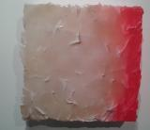 | 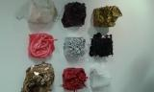 | 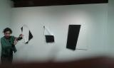 | 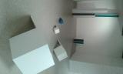
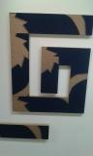 | 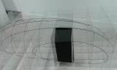 | 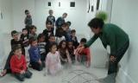

Nos artistes en herbes.................................................

